精益创值——生产效率提升与流程优化

课程背景：
企业中的班组是最为基础又至关重要的单元，其运作效率与团队协作能力宛如生产流程的“命门”，直接决定着整个生产流程能否顺畅无阻。而管理者作为班组的核心领导者，其管理能力和专业技能如同精密仪器上的关键零部件，对生产效率的提升、质量的严格把控以及团队士气的激励，都有着直接且深远的影响。
然而许多管理者常感“压力山大”，仿佛背负着沉重的巨石；部分管理者沦为了事无巨细的“保姆”，精力分散却难以面面俱到；还有不少管理者如同“救火队员”，总是奔波于各种突发问题之间；更有管理者为员工管理发愁，难以有效调动员工的积极性与主动性。这些问题不仅影响着管理者个人的工作成效，更对整个班组乃至企业的生产运营造成了阻碍。为了帮助管理者摆脱这些困境，提升班组的生产效率和管理水平，我们特别为企业的管理者量身定制了系列课程。
本课程旨在帮助管理者梳理工作思路，搭建一套科学合理、契合生产效率提升需求的管理流程。通过课程学习，管理者能够熟练掌握并运用现代管理工具和方法，精准把握生产环节中的关键节点，优化资源配置，减少不必要的时间和资源浪费。

课程收益：
价值1：精准认识生产效率相关的概念
价值2：深度理解效率损失结构及要点
价值3：掌握提升生产效率的方法技巧
价值4：学习流程优化提升效率的方法

课程时间：1天，6小时/天
课程对象：管理者
课程方式：
1. 课程具有极强的实用性，提升管理者生产效率管理的能力，30%的理论+50%的方法+20%的实例。
2. 基于管理者日常管理中的常见问题场景，引导管理者建立基本管理思维，给工具、给方法、给案例，即学即用。
3. 通过互动体验式授课、丰富化接地气的案例分析、焦点问题的汇智研讨、自测把脉式的反思、实效化工具演练，让学员在轻松愉悦的氛围中学思顿悟

课程大纲
第一讲：精准认识生产效率
一、生产现场管理总则
1. PDCA
2. SDCA
3. 五大管理对象
4. 六大管理任务
二、生产效率相关概念
1. 效率
2. 生产效率(UPPH)
3. 总体工厂效能(OPE)
三、效率损失结构图谱
1. 生产系统图
2. 人的效率损失
3. 机器的效率损失
小组讨论：OPE告诉我们效率损失到底在哪里？

第二讲：OPE架构具体解析
一、OPE架构图
1. 计划类损失
2. 稼动类损失
3. 平衡类损失
4. 操作类损失
5. 工时损失特性分析
课程练习：梳理班组中的关键损失
二、OPE计算法
1. 作业者效率结构图
2. OPE计算公式
3. 计算UPPH
课程练习：对于一条线生产多机型，如何计算一天/一周/一月的OPE？

第三讲：提升OPE的方法
一、提升OPE的思路
1. 从公式角度思考
2. 从精益角度思考
二、提升OPE八步骤
1. 意识革命
2. 标工基础建立
3. 效率衡量标准构建
4. 稼动率提升
5. 操作效率提升
6. 线平衡率提升
7. 快速反应系统
8. 省人化
课程练习：制定提升OPE的方法

第四讲：流程优化提升效率
一、流程定义及基本要素
1. 流程的定义
2. 流程的意义
3. 流程的特点
4. 流程的分类
5. 流程八要素
课程练习：画一个工作相关的流程图
二、流程管理的基本认知
1. 流程管理的定义
2. 流程管理的意义
3. 流程优化的方法
1）关键流程的识别
2）流程优化的思路
3）流程优化的步骤
视频欣赏：华为的流程管理
三、流程图绘制常见问题
1. 哪些逻辑关系不清？
2. 哪些情况下需要绘制流程图？
3. 流程图绘制到何种详略程度？
4. 如何确定流程的相关方？
5. 如何处理总流程图和分流程图的关系？
案例学习：贷款审批流程
四、APQC流程框架
1级——流程类别（Category）
2级——流程群组（Process Gr oup）
3级——作业流程（Process）
4级——作业活动（Activity）
5级——任务（Task）
课程讨论：好流程的标准有哪些？
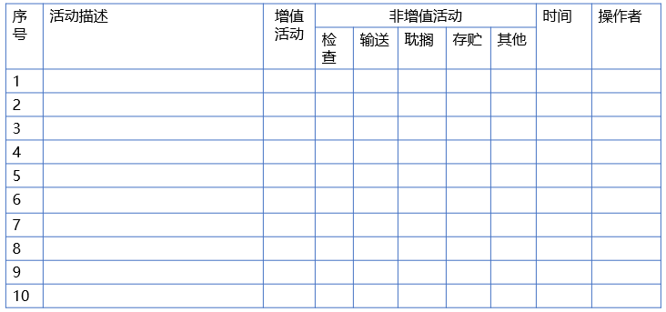
五、流程改善五原则
1. 清除
2. 简化
3. 填补
4. 整合
5. 自动化
课程练习：改善某流程图，结合DeepSeek工具进行流程设计
六、流程优化实操篇
第一阶段：准备阶段
1. 明确目标
1）确定流程优化的具体目标，如提高生产效率、降低成本、减少错误率等
2）这些目标应与组织的整体战略和业务部门的需求相一致
2. 收集信息
1）收集与现有流程相关的所有文档、数据和员工反馈
2）分析这些信息以了解流程的当前状态
3. 定义范围
1）确定要优化的流程的具体范围，包括流程的起点和终点
2）识别流程中的关键步骤和利益相关者
第二阶段：分析阶段
1. 绘制流程图
1）绘制现有流程的详细图表
2）流程图应清晰地显示各个步骤、决策点、输入和输出
2. 识别瓶颈和问题
1）通过观察流程图和数据，识别流程中的瓶颈、冗余步骤和潜在问题
2）与流程参与者进行沟通，以获取他们对流程的看法和建议
第三阶段：设计阶段
1. 制定优化方案
1）针对识别出的问题，制定具体的优化方案
2）优化方案可以包括ESEIA原则中的方法
2. 征求意见
1）将优化方案与流程参与者进行沟通，收集他们的反馈和建议
2）根据反馈对方案进行调整和完善
第四阶段：实施阶段
1. 制定实施计划
1）制定详细的实施计划，包括时间表、责任分配和资源需求
2）确保实施计划与组织的整体运营计划相协调
2. 培训员工
1）对流程参与者进行必要的培训，使他们了解新流程的要求和操作方法
2）提供必要的支持和指导，确保员工能够顺利过渡到新流程
3. 监控与调整
1）在实施阶段密切监控新流程的运行情况
2）根据实际情况对流程进行必要的调整和优化
第五阶段：评估与改进阶段
1. 评估效果
1）收集数据以评估新流程的效果，如生产效率、成本节约、错误率等
2）将评估结果与优化前的数据进行比较，以验证优化方案的有效性
2. 总结经验
1）对整个流程优化过程进行总结，提炼成功的经验和不足之处
2）将这些经验纳入组织的知识库，以供未来参考
成果输出：每个组画1个优化好的流程图
课程答疑与课程回顾

